INFORME DEL PROYECTO
GitHub, aplicación web y SonarQube

Proyecto | Venta de Celulares
Repositorio | Venta-de-Celulares-M
Tecnologías | Java · Spring Boot · HTML · CSS · GitHub
Control de calidad | SonarQube / SonarCloud

1. GITHUB
Se organizó el repositorio del proyecto y se realizaron los cambios necesarios para subir correctamente el código y mantener actualizado el historial de modificaciones.
Evidencias de GitHub
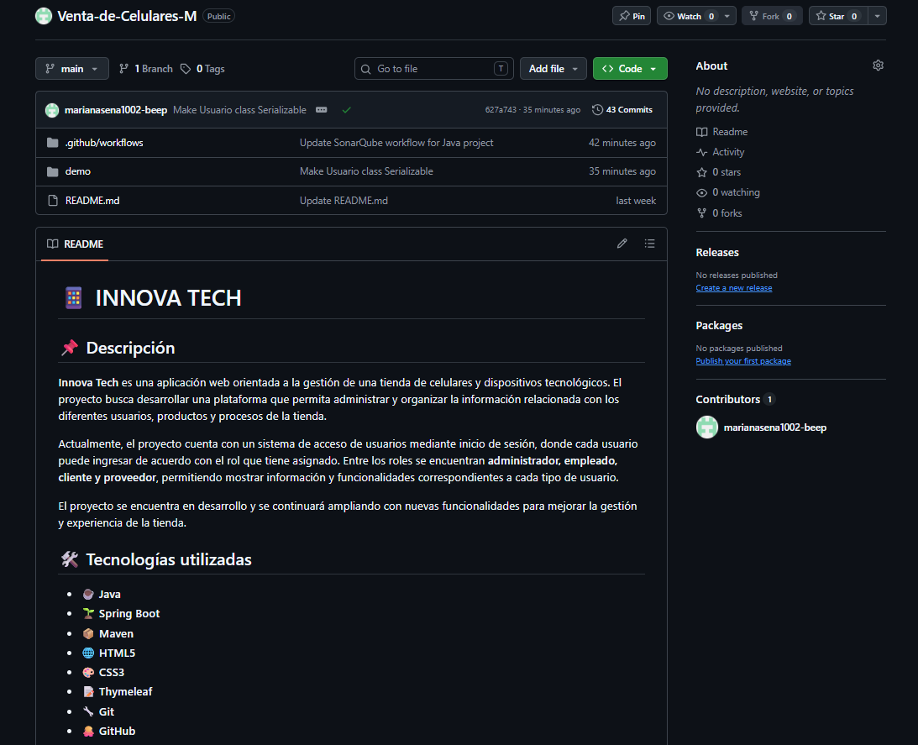

2. PÁGINA DEL PROYECTO
Se verificó el funcionamiento de la aplicación web y su estructura principal. La aplicación utiliza Spring Boot para el backend y archivos HTML y CSS para las vistas y estilos.

Evidencias del login


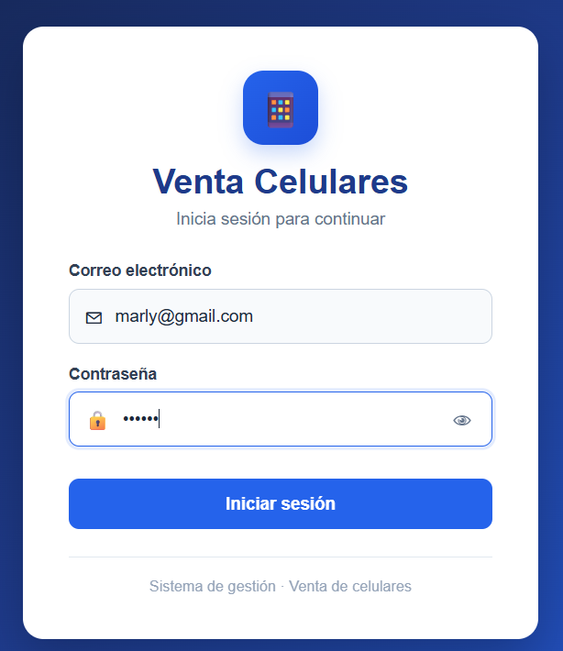

3. ERRORES ENCONTRADOS Y CÓMO SE SOLUCIONARON
Durante la integración con SonarQube se encontraron errores de configuración, compilación, mantenibilidad y cobertura. Se corrigieron de forma progresiva hasta conseguir una ejecución correcta del análisis.
Error | Solución aplicada | Resultado
Dependencia de la acción de SonarQube | Se cambió la versión v6.0.0 por el SHA completo requerido para mayor seguridad. | Dependencia aceptada
Inicio de Spring Boot | Se agregó correctamente la clase principal de Spring Boot para cargar la configuración del proyecto. | Aplicación inicia correctamente
Mantenibilidad en LoginController | Se reemplazaron repeticiones del texto "error" por la constante ERROR. | Se eliminó duplicación

Evidencias de errores y correcciones

- ERROR:


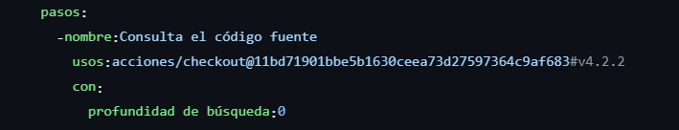
CORRECCION:

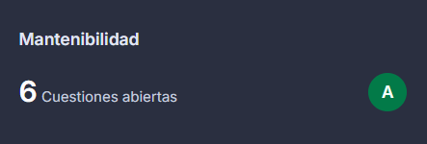

- ERROR:


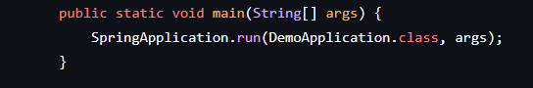
CORRECCION:

- ERROR:


CORRECCION:

4. RESULTADO FINAL: SONARQUBE / SONARCLOUD
Después de corregir la configuración del proyecto, las pruebas y el proceso de análisis, se logró ejecutar correctamente GitHub Actions y enviar los resultados a SonarCloud. El objetivo final fue corregir los problemas detectados y mejorar la calidad del código.
Verificación | Resultado final
Compilación del proyecto | Correcta
Pruebas automáticas | Ejecutadas
Reporte JaCoCo | Generado
GitHub Actions | Ejecutado correctamente
Análisis SonarQube | Realizado
Calidad del código | Mejorada mediante las correcciones
Conclusión
El proceso permitió organizar el repositorio en GitHub, verificar el funcionamiento de la aplicación, identificar los errores encontrados y documentar las soluciones aplicadas. Finalmente, se dejó configurado el análisis de calidad para facilitar futuras verificaciones del proyecto.

